Atelier 2013-04-07 Annexe !A
Événements marquants de la semaine du 24 mars au 30 mars 2013

Dimanche 24 mars 2013 Puissant séisme en Russie de magnitude 6,3
Lundi 25 mars 2013 Séisme de magnitude 6,2 – Guatemala
Royaume-Unis – Grand froid
Ukraine – Neige, état d’urgence décrété
Séisme de magnitude 6,2 à l’est du Japon
Mardi 26 mars 2013 Séisme de magnitude 5,9 secoue Mexico
Philippines – Fortes pluies – Inondations
Indonésie – Glissement de terrain
Djibouti – Pluies torrentielles et inondations
Chine – Millier de canards morts
France – Grêle massives
Irlande – Prisonniers de la neige
Mercredi 27 mars 2013 Séisme à Taiwan de magnitude 6,0
Mercredi 27 mars 2013 Russie séisme de magnitude 5,2
Jeudi 28 mars 2013 Séisme de magnitude 6,9 dans la Pacifique
Invasion de criquets menacent l’Ile de Madagascar
Vietnam – Tempête de grêle
USA – Glissement de terrain emporte une maison
Séisme de magnitude 4,6 secoue l’Île volcanique d’El Hierro
Australie Inondations – Trois morts
Samedi 30 mars 2013 TIBET Glissement de terrain 83 mineurs ensevelis

Voici en détail

Dimanche 24 mars 2013 – Puissant séisme en Russie de magnitude 6,3

Russie: un puissant séisme au Kamtchatka
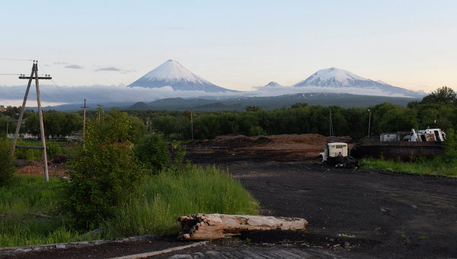
Russie: un puissant séisme au Kamtchatka
© RIA Novosti. Alexeï Kudenko
12:08 24/03/2013
Un tremblement de terre de magnitude 6,3 sur l'échelle de Richter s'est produit ce dimanche 24 mars au large du Kamtchatka, a annoncé le service de géophysique de l'Académie des sciences de Russie.
D'après la source, des secousses souterraines ont été ressenties à 08h18 heure de Moscou (04h18 UTC). Le foyer du séisme se trouvait à 230 km du cap Lopatka, pointe méridionale extrême de la péninsule du Kamtchatka, à 92,4 km de profondeur.
Les secousses telluriques n'ont pas été ressenties dans les agglomérations de la péninsule, dont la ville de Petropavlovsk-Kamtchatski située à près de 300 km du foyer du tremblement de terre. Aucun dommage ou risque de tsunami n'a été signalé.

http://fr.ria.ru/politique/20130324/197882995.html

Lundi 25 mars 2013 (1) – Guatemala

Séisme de magnitude 6,2 près de la capitale

Un séisme de magnitude 6,2 a secoué lundi en fin d'après-midi le Guatemala, soit mardi à 00h02 heure suisse, a alerté le Centre américain de géophysique (USGS).

Guatemala 26 mars 2013 07:57; Act: 26.03.2013 08:05
Bas du formulaire
La secousse s'est produite tout près de la capitale Guatemala City, à une dizaine de kilomètres au sud-est du centre ville, et à une profondeur d'environ 200 kilomètres, a précisé l'USGS. On ne sait pas encore s'il y a des blessés ou des dégâts.
Le Guatemala est un pays d'Amérique centrale situé sur une zone tectonique complexe, avec pas moins de quatre plaques majeures à proximité. Il a déjà été touché par de puissants séismes par le passé. Le principal, d'une magnitude de 7,5, avait fait plus de 23'000 morts le 4 février 1976.
Risques de tsunami en Californie
Plus de 250'000 personnes en Californie vivent dans des zones côtières susceptibles d'être dévastées par les flots en cas de tsunami dans cet État à l'ouest des États-Unis sujet aux tremblements de terre, selon une étude du Centre américain de géophysique (USGS) lundi.
Selon cette étude des vagues de huit mètres ou plus pourraient toucher le nord de la Californie en cas de tremblement de terre de magnitude 8 dans la région.
«Les pertes de vie tragiques et les dégâts provoqués par les récents tsunamis catastrophiques ont mis en lumière la dangerosité des tsunamis», selon cette recherche, qui se réfère aux tsunamis de 2004 dans l'Océan indien et de 2011 au Japon.
«Des preuves historiques et géologiques indiquent que la côte californienne a déjà vécu des tsunamis de cette ampleur et qu'elle est menacée par des tsunamis pouvant être créés par différents phénomènes», dont des tremblements de terre lointains ou proches.
Cartes précises
Le rapport de 60 pages qui accompagne cette étude, émis par l'Agence californienne de gestion des catastrophes (EMA), inclut des cartes détaillées montrant les côtes les plus à risque, de San Diego, au sud, à Los Angeles et Oakland, près de San Francisco.
Au total le nombre de personnes vivant dans des zones susceptibles d'inondations en raison de tsunamis atteint 267'000, tandis que 169'000 personnes supplémentaires travaillent dans ces régions. Le nombre de personnes dans ces zones peut même augmenter de manière très importante selon les moments de la journée, sur les plages touristiques par exemple.
Les tsunamis nés au large représentent un danger mineur car les vagues sont de taille moindre et les autorités ont le temps de déclencher des alertes au tsunami.
Mais il y aurait un danger bien plus important en cas de séisme généré sur la zone de subduction Cascadia (CSZ), qui court sur près de 1000 km depuis le nord de la Californie jusqu'à l'île de Vancouver, souligne le rapport.
Sept fois en trois millénaires
La CSZ s'est brisée et a généré des tsunamis à au moins sept reprises depuis 3500 ans, avec des intervalles allant de 140 ans à plus d'un millénaire. Le dernier remonte à l'année 1700.
«Un futur tremblement de terre relié à la CSZ (vraisemblablement de magnitude 8 ou plus) créerait des vagues de 8 mètres... ou plus qui inonderaient les zones à risque 15 à 20 minutes après la secousse initiale», révèle l'étude.
«La Californie du sud pourrait être touchée par un tel tsunami sans même ressentir la secousse initiale, et les vagues arriveraient environ une heure après», souligne encore le rapport.
http://www.20min.ch/ro/news/monde/story/S-isme-de-magnitude-6-2--pr-s-de-la-capitale-12890240

Lundi 25 mars 2013 (2)– Royaume-Unis – Mois de mars le plus froid depuis 1883

25/03/2013...Royaume-Uni : vers le mois de mars le plus froid depuis 1883

Après un hiver très perturbé sur les Îles Britanniques, ce début de Printemps ne marque pas le retour de conditions plus agréables, bien au contraire puisque depuis 48 heures, c'est une tempête de neige qui fait parler d'elle avec les 2/3 du pays recouvert par un manteau blanc d'une dizaine de centimètres au nord de Londres et de températures qui ne dépassent pas les 0°C l'après-midi.
Dans les régions centrales et de l'Angleterre, l'épaisseur moyenne du manteau neigeux atteignait dimanche matin les 10 cm, jusqu'à 25 cm dans la région de Bingley. A Londres situé plus au sud, la neige a remplacé la pluie ce dimanche, en faible quantité néanmoins.
Mais le vent fort, soufflant en blizzard, complique encore sérieusement une situation déjà délicate sur le plan des transports. Vent qui souffle en tempête sur l'Écosse avec des rafales plus de 120 km/h sur les Highlands ; vent orienté de l'Est et qui renforce donc le ressenti glacial.
Nombreuses infrastructures touchées
Conséquence directe de ces intempéries hivernales très tardives, les transports restent très perturbés et un millier d'écoles sont restées fermées dans plusieurs régions du Royaume-Uni, dans le Derbyshire, le Nottinghamshire, le West Yorkshire vendredi... La neige a contraint l'aéroport international de Leeds Bradford à suspendre vendredi tous ses vols et a aussi entraîné la fermeture de voies sur plusieurs axes de la région.
Plusieurs dizaines de milliers d'habitants sont toujours privés d'électricité dimanche.
D'une manière générale, les régions du nord-est de l'Angleterre, le nord du Pays de Galles, l'Ulster et le sud-ouest de l'Écosse sont affectées par des précipitations intenses donnant lieu à des cumuls de neige de 10 à 20 cm en moyenne avec des congères de plus d'1 mètre en raison du vent qui souffle la neige et l'accumule sur les bas côtés des routes.
Inondations en Cornouaille
La région des Cornouailles, dans le sud-ouest de l'Angleterre, est pour sa part touchée par d'importantes inondations causées par des pluies torrentielles. La circulation des trains est perturbée dans cette partie de l'Angleterre. Depuis le début du mois de mars, il est tombé en moyenne 100 mm de pluie sur le sud-ouest du Royaume-Uni (soit des cumuls de pluies deux fois supérieurs aux normales) avec par exemple 130 mm à Plymouth...
Une situation qui contraste avec les hivers et le printemps 2009-2010, 2010-1011 et 2011-2012 qui avaient été extrêmement secs.
Mauvaises conditions météo
Cette situation météo est véritablement exceptionnelle en cette période de l'année ; elle s'explique par le maintien d'un vaste système dépressionnaire alimenté en air polaire humide sur tout le nord de l'Europe avec des pluies et des chutes de neige continues du Royaume-Uni à l'Allemagne et à l'Autriche en passant temporairement par le nord de la France, comme les chutes de neige importantes survenues en Normandie et sur le bassin parisien il y a une dizaine de jours déjà.
Mauvaise nouvelle : on n'attend aucune amélioration d'ici la fin du mois de mars sur les Îles Britanniques avec la poursuite d'un temps froid pour la saison (températures inférieures de 6 à 10°C aux moyennes) avec de fréquentes chutes de neige (jusqu'à 10 cm de neige supplémentaires sur le centre de l'Angleterre possibles d'ici le prochain week-end) et de pluies toujours aussi marquées sur la région des Cornouailles (entre 20 et 40 mm de pluies supplémentaires pour cette période)...
Froid persistant et gazoduc fermé : vers un risque de pénurie de gaz au Royaume-Uni ?
A noter une répercussion économique non négligeable qui inquiète les traders : à la bourse de Londres, le prix du gaz a augmenté de 50 % entre jeudi et vendredi. Un incident technique survenu sur un gazoduc amenant le gaz de la Belgique au Royaume-Uni a entraîné sa fermeture... Et comme l'hiver se prolonge sur les Îles Britanniques, suscitant une forte demande de consommation, cet incident technique survenu sur ce gazoduc conjugué aux conditions hivernales persistantes ont fait grimper le prix du gaz, faisant craindre une pénurie de gaz sur l'ensemble du Royaume-Uni, avec des conséquences économiques importantes à court terme (machines-outil à l'arrêt car non pourvues en matières premières pour les faire fonctionner)... Indiquons tout de même que dans nos prévisions saisonnières, nous indiquions dès octobre dernier l'éventualité d'un hiver long, rigoureux et surtout tardif sur le nord de l'Europe, ce qui s'est avéré exact... Ce scénario était partagé par certains organismes météorologiques britanniques, sans faire pour autant l'unanimité.
Et au vu des dernières prévisions qui ne sont guère optimistes puisque cette période de temps hivernal s'inscrit dans la durée, ce mois de mars pourrait figurer parmi les plus froids depuis 1883 sur les Îles Britanniques.
http://naturealerte.blogspot.ca/2013/03/25032013royaume-uni-vers-le-mois-de.html

Lundi 25 mars 2013 (3)–Ukraine – Neige, état d’urgence décrété

25/03/2013...Ukraine: Neige, état d'urgence décrété à Kiev

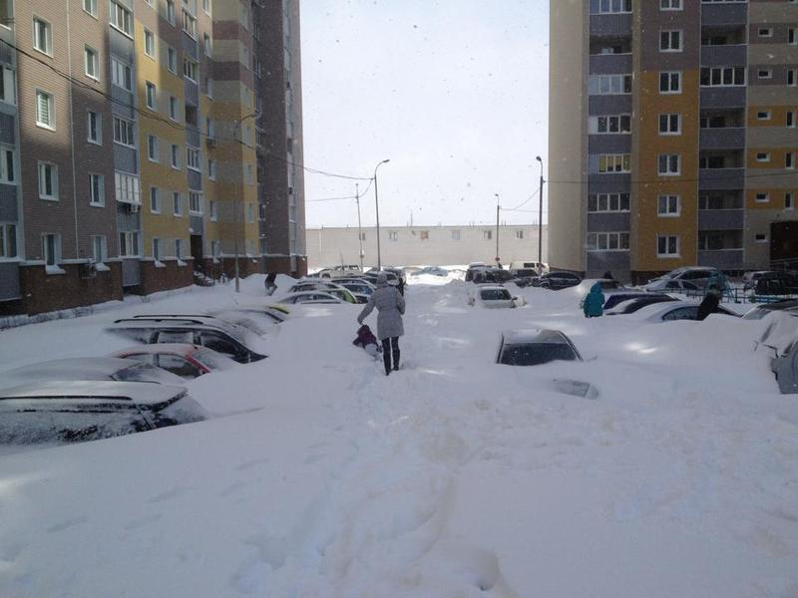
De fortes chutes de neige se sont abattues samedi sur l'ensemble de l'Ukraine, paralysant le fonctionnement des transports dans plusieurs régions et à Kiev, la capitale, où la majorité des vols internationaux ont été annulés et un état d'urgence a été décrété.
Plus de 380 villes et localités étaient privées d'électricité dans l'après-midi dans l'est et l'ouest du pays, notamment dans les régions de Lviv, de Dnipropetrovsk et d'Ivano-Frankivsk, selon le ministère ukrainien des Situations d'urgence.
"En raison des chutes de neige, un état d'urgence a été décrété à Kiev" où l'épaisseur de la couche de neige a atteint 50 centimètres au cours des dernières 24 heures, a indiqué l'administration de la capitale dans un communiqué.
Le fonctionnement de l'aéroport international de Kiev-Borispol a été fortement perturbé, les compagnies aériennes étrangères comme Alitalia, LOT, KLM ou Lufthansa ayant annoncé l'annulation de plusieurs vols au départ et à destination de la capitale ukrainienne, selon les informations disponibles sur le site de l'aéroport. La compagnie aérienne ukrainienne Ukraine International Airlines a pour sa part annoncé avoir annulé tous ses vols à l'aéroport de Kiev-Borispol jusqu'à 07H00 GMT (08H00 HB) dimanche.
La circulation des transports terrestres était paralysée à Kiev, alors que des congères géantes étaient abondantes dans les rues et sur plusieurs axes routiers de la capitale, selon des images diffusées par la télévision ukrainienne.
Des centaines de chasse-neige, ainsi que 15 véhicules blindés du ministère de la Défense ont été dépêchés dans les rues de Kiev pour aider à débloquer les voitures enfoncées dans la neige, selon les autorités locales.

http://naturealerte.blogspot.ca/2013/03/25032013ukraine-neige-etat-durgence.html

Lundi 25 mars 2013 – Séisme de magnitude 6,2 à l’Est du Japon
Un séisme de magnitude 6,2 secoue le centre et le nord du Japon
Un séisme d'une magnitude de 6,2 a secoué lundi le centre et le nord de l'île japonaise de Honshu, a indiqué l'agence de météorologie japonaise. Il a été ressenti jusque dans la capitale Tokyo, où des bâtiments ont tremblé une demi-minute, selon des témoins. Aucun blessé n'a été signalé.
Le tremblement de terre s'est produit à 16h23 (08h23 en Suisse). Son épicentre était situé dans la préfecture de Tochigi, à environ 120 kilomètres de Tokyo et à une profondeur de dix kilomètres. La magnitude a été évaluée à 5,7 par l'institut de géophysique américain (USGS).
Selon la télévision publique NHK, aucun dégât ni anomalie n'ont été constatés dans les centrales nucléaires près de l'épicentre. Plusieurs trains à grande vitesse ont été arrêtés, mais le trafic ferroviaire a repris normalement peu après, a précisé la télévision.
Alerte nationale
Le séisme, qui a été précédé d'une "alerte" sur toutes les télévisions, a été ressenti sur pratiquement un tiers du territoire japonais au vu de la carte diffusée par l'agence météorologique. Aucune alerte au tsunami n'a été lancée.
"Ça a secoué verticalement pendant au moins dix secondes. Mais rien n'est tombé des étagères et les vitres n'ont pas été brisées. Pas d'incendie signalé non plus, nous nous préparons à patrouiller la ville", a déclaré un responsable des pompiers de la ville touristique de Nikko.
Séismes en série
Le dernier puissant tremblement de terre remonte au 7 décembre. D'une magnitude de 7,3, il avait secoué le nord-est du Japon et avait été fortement ressenti jusqu'à Tokyo, à plusieurs centaines de kilomètres au sud de l'épicentre.
Un séisme de magnitude 6,9 selon l'Institut de géophysique américain (ISGS) avait également secoué l'île septentrionale de Hokkaido le 2 février, sans toutefois causer de dégâts aux installations nucléaires de la région.
Le 11 mars 2011, un puissant tremblement de terre, suivi d'un tsunami sur les côtes nord-est du Japon avaient fait 19'000 morts et détruit en partie la centrale nucléaire de Fukushima Daichii, provoquant la plus grave catastrophe nucléaire de l'histoire, depuis celle de Tchernobyl en 1986.
(ats / 25.02.2013 16h32)

http://www.romandie.com/news/n/Un_seisme_de_magnitude_62_secoue_le_centre_et_le_nord_du_Japon18250220131632.asp

Mardi 26 mars 2013 (1)– Séisme de magnitude 5,9 secoue Mexico

Un séisme de magnitude 5,9 secoue Mexico
Publié par Associated Press le mardi 26 mars 2013 à 09h28. Modifié par Charles Payette à 10h07.

FreeDigitalPhotos.net
MEXICO - Un séisme a secoué la ville de Mexico, mardi matin, faisant osciller les édifices et déclenchant les sirènes d'alerte au tremblement de terre. Des milliers de personnes affolées se sont précipitées dans les rues. On ne rapportait ni dégâts, ni blessés dans l'immédiat. Les autorités sismologiques du Mexique affirment que le séisme avait une magnitude de 5,9 et qu'il s'est produit à environ 50 kilomètres au sud-ouest de Pinotepa Nacional, sur la côte du Pacifique.

http://www.985fm.ca/international/nouvelles/un-seisme-de-magnitude-5-9-secoue-mexico-227600.html

Autre article de cet événement

26/03/2013...Mexique: Deux tremblements de terre de magnitude 5.5 et 5.1 ont frappe le sud du Mexique, des immeubles tremblent à Mexico et provoquent la panique, quelques dégâts minimes.
Les tremblements de terre ont secoué une large bande du sud du Mexique mardi provoquant le balancement de bâtiments dans la capitale et provoquant la panique de nombreuses personnes fuyant dans les rues. Il n'y a pour l'instant aucun rapport immédiat de dommages ou de blessures graves.
La US Geological Survey a déclaré qu'un premier séisme d' une magnitude de 5.5 a frappé à 07h04 (09h04 HAE, 1304 GMT), il était centré à environ 17 kilomètres à l'ouest-sud-ouest de Pinotepa Nacional sur la côte du Pacifique et à 365 kilomètres au sud-sud-est de Mexico.
Un deuxième séisme a frappé au même endroit huit minutes plus tard, il a également déclencher des alarmes dans la capitale et créé la panique des habitants. L'USGS a calculé l'ampleur de ce séisme à 5,1.
Le maire de Mexico Manuel Mancera a confirmé sur Twitter qu'aucun dégât n'a été pour l'instant signalé. Les médias locaux ont également rapporté qu'il n'y avait aucun rapport de dommages à proximité de Pinotepa Nacional.
© Nature Alerte
http://naturealerte.blogspot.ca/2013/03/26032013mexique-deux-tremblement-de.html

Mardi 26 mars 2013 (2)–Philippines – Fortes pluies - Inondations

26/03/2013...Philippines : de fortes pluies causent des inondations à Manille

127 familles ont été contraintes de fuir leur domicile dans la ville de Manille (capitale des Philippines) et ses alentours en raison des inondations provoqué par les très fortes pluies tombées sur la région.

Les secteurs de Purok Uno, Upper Nawasa, Barangay Commonwealth et de Manille ont été les plus affectés. Localement les hauteurs d'eau ont atteint 70 cm, principalement en raison de la saturation du système d'évacuation des eaux pluviales.
Source : Reuters

http://naturealerte.blogspot.ca/2013/03/26032013philippines-de-fortes-pluies.html

Mardi 26 mars 2013 (3)– Indonésie – Glissement de terrain

Indonésie: Glissement de terrain à Java Indonésie, 17 morts

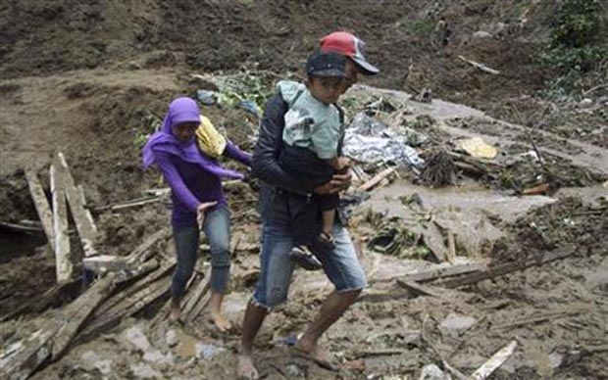
Un glissement de terrain provoqué par des pluies diluviennes a fait au moins huit morts et neuf disparus sur l’île indonésienne de Java. Neuf maisons ont été ensevelies par un torrent de boue provenant des collines autour du village de Cililin, dans le district du Bandung Occidental.
Des secouristes ont retrouvé huit corps quelques heures plus tard. Les corps d’un homme de 32 ans et de son fils de sept ans ont été retrouvés, accrochés un à l’autre.
Des centaines de policiers, soldats et résidants continuent à fouiller les décombres, parfois à mains nues, pour tenter de retrouver les disparus. Le manque d’équipement ralentit les recherches.
Les pluies saisonnières provoquent chaque année des dizaines de glissements de terrain et de crues-éclair en Indonésie, un archipel de 17 000 îles où des millions de personnes vivent dans les montagnes ou près de plaines inondables fertiles.
Une agence gouvernementale indonésienne indique que 83 personnes ont été tuées par 54 glissements de terrain depuis le début de l’année.
Source : Jakarta Post

http://naturealerte.blogspot.ca/2013/03/indonesie-glissement-de-terrain-java.html

Mardi 26 mars 2013 (4)– Djibouti – Pluies torrentielles et inondations

26/03/2013...Djibouti: Des pluies torrentielles et des inondations font 15 morts
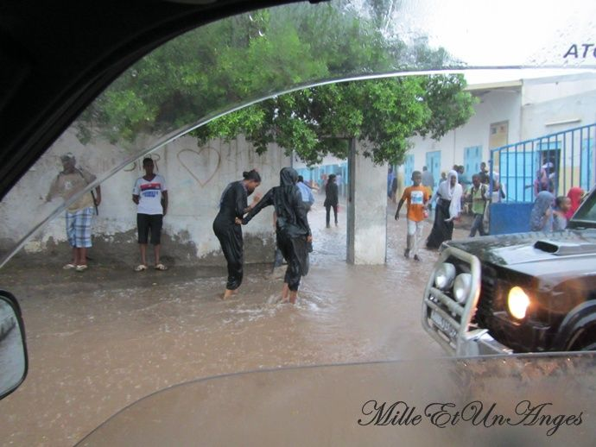
La capitale djiboutienne a été frappée par de très fortes averses qui ont fait selon le premier bilan du ministère djiboutien de l'Intérieur 7 morts, 8 disparus et plusieurs blessés. Toutes les victimes, qui sont des éléments des Forces armées djiboutiennes, ont vu leur camion emporté par la crue de l'oued à une quinzaine de kilomètres de Djibouti-ville.
Les pluies torrentielles ont complètement paralysé la ville de Djibouti.
L'électricité et le téléphone ont étaient coupés durant plusieurs heures, surtout dans les quartiers populaires. Le transport en commun a été interrompu également jusqu'à midi. Les écoles ont été évacuées.
La crue de l'oued séparant la commune de Djibouti à la grande banlieue de Balbala a bloqué de deux côtés des milliers de personnes.
Les riverains de cet oued ont été hélitreuillés par les Forces française stationnées à Djibouti qui ont également sauvé, avec le soutien des Forces armés djiboutiennes, plusieurs enfants en situation de noyade. Et des nombreuses habitations ont été emportées par les eaux.
Presque tous les quartiers populaires de la capitale ont été inondés. Beaucoup de familles ont abandonné leurs maisons.
Selon Météo Djibouti qui annonce un ciel plus clément pour les prochaines 48 heures, les zones qui ont enregistrés les taux de pluviométrie les plus forts sont Arta (74,8mm), Holl-Holl (70mm) , et Djibouti avec 38 mm.
Dans un communiqué publié peu de temps après, le ministre djiboutien de l'Intérieur a demandé à la population, et notamment les riverains des oueds, "de rester vigilants et de quitter les lits des oueds et les zones inondables". Tous les établissements scolaires seront fermés jusqu'à jeudi.
Djibouti a connu ses averses les plus meurtrières en 1994 et 2004 avec une centaine de victimes et de millier de déplacés.
Source : AFP

http://naturealerte.blogspot.ca/2013/03/26032013djibouti-des-pluies.html

Mardi 26 mars 2013 (5)– Chine – Millier de canards morts

26/03/2013...Chine: Et maintenant un millier de canards retrouvés dans un fleuve

Un millier de canards morts ont été collectés dans un cours d'eau de la province du Sichuan (sud-ouest), a rapporté lundi 25 mars le journal China Daily.
La cause du trépas des palmipèdes, retrouvés en état de décomposition dans cette rivière coulant dans le district de Pengshan, n'a pas été précisée. Ils ont été recouverts de chaux et enterrés, a affirmé un responsable local, Liang Weidong, cité par le journal. La qualité de l'eau n'a pas été affectée, a-t-il assuré, malgré le scepticisme exprimé par de nombreux internautes sur ce point.
Cette nouvelle intervient quelques jours après la découverte de milliers de cadavres de porc dans le principal fleuve de la ville de Shanghaï. La métropole chinoise a d'ailleurs annoncé voir enfin le bout de ses opérations de collecte de cadavres. "Les services fluviaux municipaux ont pratiquement achevé leur tâche de repêcher les cochons morts flottant au fil de l'eau", a indiqué la ville dans un communiqué dimanche soir. Seulement 93 cochons ont été collectés samedi et 98 dimanche par les fonctionnaires dépêchés par Shanghaï, portant le total à 10 924, a précisé la municipalité.
16 000 PORCS REPÊCHÉS
Les autorités de la préfecture voisine de Jiaxing (province du Zhejiang) en ont de leur côté repêché 5 528, selon les médias locaux, donc en tout plus de 16 000 porcs ont été repêchés dans le Huangpu. Ce fleuve emblématique de Shanghaï compte pour 22 % de la consommation d'eau des 23 millions d'habitants de l'aglomération.
L'affaire des porcs à Shanghaï, illustrant les carences de l'industrie agroalimentaire en Chine, est depuis plus de deux semaines une source d'embarras pour la capitale économique du pays, qui souhaite devenir l'une des principales places financières mondiales. Aucune responsabilité n'a encore officiellement été établie et les informations manquent sur l'épidémie porcine vraisemblablement à l'origine des morts.
Le Huangpu est mondialement connu pour s'écouler le long du Bund, le boulevard de Shanghaï jalonné d'édifices coloniaux datant des années 1930. Sur sa rive est se trouve le district de Pudong, célèbre pour ses gratte-ciel devenus les symboles de l'essor économique chinois.
Source © Le Monde

http://naturealerte.blogspot.ca/2013/03/26032013chine-et-maintenant-un-millier.html

Mardi 26 mars 2013 (6)– France – Grêle massives

26/03/2013...France: Chutes de grêle massives et localisées dans les Landes

A partir de 17h30 et une heure durant environ, Geaune et ses environs (sud est des Landes) ont subi un violent orage de grêle et de pluie mêlée. En 15 minutes, 35 à 40 millimètres de précipitation sont tombés, agrémentés par endroits d’une couche de grêle (grêlons de petit diamètre) d’une dizaine de centimètres.
Les dalles de nombreuses habitations ont débordé et en l’espace de deux heures, les pompiers sont intervenus une vingtaine de fois pour des assèchements. À Geaune évidemment mais aussi à Coudures, Saint-Loubouer, Eugénie-les-Bains ou Serres-Gaston.
Le pire a été évité de peu à Castelnau-Tursan. Engagé en voiture sur la route de Gaillat un habitant de la commune âgé de 76 ans, s’est retrouvé coincé au milieu d’un torrent de boue. Son automobile, a été emporté par la force du courant et il n’a dû son salut qu’à l’intervention des pompiers de Geaune.
Un peu plus tôt dans la soirée, ce sont deux bâtiments avicoles appartenant à la famille Loche et situés à Geaune qui se sont effondrés sous le poids de la grêle. Si une des deux poussinières était vide, l’autre abritait environ 3 000 canetons de trois semaines. Entre 700 à 800 bêtes auraient péri.
En 15 minutes, 35 à 40 millimètres de précipitation sont tombés, agrémentés par endroits d’une couche de grêle d’une dizaine de centimètres.
Les pompiers sont intervenus plus d'une vingtaine de fois dans la soirée pour des assèchements.
De la grêle a été observée dans les Landes ainsi que sur le Tarn, tandis que localement de fortes rafales de vent ont pu se produire. L'activité électrique a également été remarquable pour la saison avec près de 4000 impacts (source Météorage) relevés sur les 24 dernières heures.

Source : © Sud-Ouest

http://naturealerte.blogspot.ca/2013/03/26032013france-chutes-de-grele-massives.html

Mardi 26 mars 2013 (7) – Irlande – Prisonniers de la neige

26/03/2013...Irlande: Des milliers de têtes de bétail prisonnières de la neige en Ulster

Des milliers de têtes de bétail étaient prisonnières mardi de la neige tombée en abondance ces derniers jours en Irlande du Nord et un hélicoptère de la Royal Air Force a été appelé à la rescousse pour leur larguer du fourrage.
Jusqu'à 10.000 bêtes, selon les estimations, dont beaucoup de moutons, pourraient avoir été ensevelies sous le manteau neigeux qui atteint 5,5 m dans certaines parties de la province britannique semi-autonome. Les fermiers locaux craignent que beaucoup ne soient déjà mortes de froid.
"Nous avons demandé au ministère (britannique) de la Défense de nous fournir un hélicoptère car nous n'en avons pas de disponible ici pour distribuer de la nourriture", a expliqué Michelle O'Neill, la ministre nord-irlandaise de l'Agriculture. Les largages de nourriture devaient commencer dans l'après-midi.
La police et les services de secours en montagne sont déjà sur le terrain pour venir en aide aux fermes les plus isolées et des distributions de pain et de lait ont été organisées pour les habitants bloqués par la neige. Des médicaments et des vivres ont aussi été acheminés par hélicoptères. 1.000 tonnes de sel ont aussi été déversées sur le réseau routier local pour le rendre praticable.
Les intempéries qui sévissent sur le pays depuis le début du printemps ont déjà coûté la vie à plusieurs personnes. Une fillette de trois ans, emportée par une bourrasque alors qu'elle était assise dans sa poussette, a été écrasée par un camion qui passait à proximité. Par endroits, la couche de neige peut atteindre 5,5 mètres.

http://naturealerte.blogspot.ca/2013/03/26032013irlande-des-milliers-de-tetes.html

27 mars 2013 – Séisme à Taiwan de magnitude 6,0

Un mort et 20 blessés dans un tremblement de terre à Taiwan
Mise à jour le mercredi 27 mars 2013 à 5 h 33 HAE
Radio-Canada avec Agence France-Presse et Associated Press


Le directeur du centre sismologique de Taiwan fait le point après le tremblement de terre du 27 mars Photo : AFP/SAM YEH
Une personne a été tuée et une vingtaine d'autres ont été blessées mercredi matin à la suite d'un tremblement de terre survenu dans une région rurale de Taïwan.
L'épicentre du séisme d'une magnitude de 6, selon le Centre américain de géophysique, était situé à une cinquantaine de kilomètres de la ville de Nantou et à plus de 20 kilomètres de profondeur.
La secousse a été ressentie dans la capitale, Taipei, située à 250 kilomètres de Nantou, où des immeubles ont frémi lors du tremblement de terre.
Peu de dommages ont été rapportés sur les structures dans la région touchée. Selon le gouvernement local, des fissures ont été observées sur quelques immeubles et le toit d'un édifice gouvernemental est tombé, faisant un blessé.
La plupart des blessures ont été causées par des chutes d'objets. Une dame de 72 ans a d'ailleurs été tuée lorsqu'un pan de mur s'est écrasé dans un temple de Nantou, selon les pompiers locaux.
Les tremblements de terre sont fréquents à Taiwan, mais la plupart causent peu de dommages.
http://www.radio-canada.ca/nouvelles/International/2013/03/27/001-taiwan-tremblement-terre.shtml

Mercredi 27 mars 2013 – Russie séisme de magnitude 5,2

Un séisme de magnitude 5,2 au Caucase du Nord
Mots clés: Société, Actualités, Russie, séisme

27.03.2013, 10:04, heure de Moscou
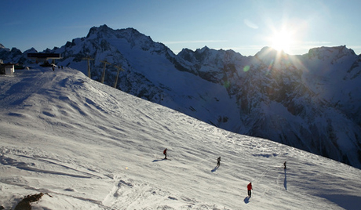
Photo : RIA Novosti
Un séisme de magnitude 5,2 s'est produit dans la nuit de mercredi dans le Caucase du Nord, aux environs de la station de ski de Dombaï, informe ITAR-TASS. Le foyer du séisme se situait à une profondeur de 10 km ; la secousse a été enregistrée à 2 h 35.
Aucune information n'est pour le moment disponible sur les séquelles éventuelles du tremblement de terre. /L
http://french.ruvr.ru/2013_03_27/Un-seisme-de-magnitude-5-2-au-Caucase-du-Nord/

Jeudi 28 mars 2013 – Séisme de magnitude 6,9 dans la Pacifique

Séisme de magnitude 6,9 dans le Pacifique à l'est de la Russie
MOSCOU - Un séisme de magnitude 6,9 a été enregistré jeudi dans le Pacifique à l'est de la Russie et ressenti jusque dans la péninsule du Kamtchatka en Extrême-Orient russe, sans faire ni victimes ni dégâts, selon un premier bilan.
Le séisme a été enregistré à 14H05 GMT au large des îles Kouriles, a annoncé le Centre américain de géophysique (USGS).
L'épicentre du tremblement de terre se situe à 52,5 km de profondeur dans le Pacifique et à environ 2.200 km de Tokyo, précise l'USGS.
Des secousses d'une magnitude 5 ont été ressenties à Petropavlovsk-Kamtchatski, le chef-lieu de la péninsule du Kamtchatka, mais il n'a fait ni victimes ni dégâts, a indiqué pour sa part un porte-parole de la station sismique Petropavlovskaïa, cité par l'agence Interfax.
Par ailleurs, aucune alerte au tsunami n'a été lancée, selon cette source.
Les Kouriles, archipel qui s'étend de l'extrême Nord du Japon à la péninsule du Kamtchatka, sont des îles volcaniques situées au point de rencontre de la plaque du Pacifique avec celle d'Okhotsk, qui elle-même fait partie de la plaque nord-américaine, souligne l'USGS.
L'archipel russe, qui sépare la mer d'Okhotsk et l'océan Pacifique, est l'une des régions les plus exposées aux séismes dans le monde, observe le centre américain.
Depuis 1900, sept séismes de grande ampleur --d'une magnitude supérieure ou égale à 8,3-- sont survenus le long de cet archipel.
(©AFP / 28 février 2013 17h21)
http://www.romandie.com/news/n/_Seisme_de_magnitude_69_dans_le_Pacifique_a_l_est_de_la_Russie88280220131723.asp?

Jeudi 28 mars 2013 – Madagascar - Invasion de criquet

28/03/2013...Madagascar: Une invasion de criquets menace 2/3 de l'ile
22:08

Plusieurs milliers de criquets sont à l’assaut de Madagascar depuis plusieurs jours, menaçant deux tiers du pays si rien n’est fait.
Ils sont de retour. Les crickets. Il faut dire qu’entre ces insectes et Madagascar ce n’est vraiment pas la grande histoire d’amour. C’est la énième fois qu’ils reviennent hanter la grande île, qui est débordée par leur férocité, leur agressivité, leur force. Si rien n’est fait d’après l’organisation mondiale de lutte contre la faim, deux tiers du pays sera infecté d’ici le mois de septembre.
Manque de moyens
L’heure en effet est grave. L’invasion arédienne menace 60% de la production rizicole. « Dans les régions méridionales, 70% des ménages souffrent déjà d’insécurité alimentaire », indique la FAO dans un communiqué. Des dégâts colossaux effectués par les criquets ont déjà été constatés dans les régions de l’ouest et du grand sud du pays.
Le manque de moyens est la principale raison de l’impuissance de la grande île à lutter contre l’invasion des criquets. Selon ce technicien, « l’inaccessibilité dans certains endroits, la rupture de médicament traitant et le manque d’éléments humains ne nous a pas permis d’effectuer la lutte ».
Selon Les Nouvelles de Madagascar, une source ministérielle a souligné que pour lutter efficacement contre ce bataillon de criquets il aurait surtout fallu que l’île dispose d’hélicoptères et d’avions turbos avec une capacité de 3 000 litres d’insecticides que l’on déverserait à chaque fois sur 12 000 hectares.

http://naturealerte.blogspot.ca/2013/03/28032013madagascar-une-invasion-de.html

Jeudi 28 mars 2013 - Vietnam – Tempête de grêle

28/03/2013... Vietnam: 10.000 maisons endommagées, 26 personnes blessés par une tempête de grêle



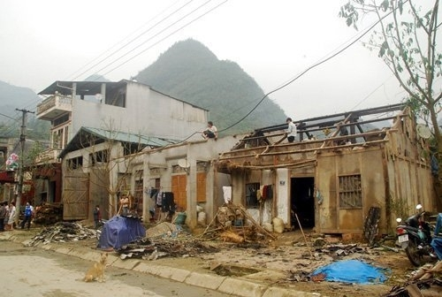
Plus de 10.000 maisons ont été endommagées et au moins 26 personnes ont été blessées au cours d'une tempête de grêle de quelques minutes, dans le nord de la province de Lao Cai au Vietnam.
26 communes et villes de district de Muong Khuong sont concernées: De nombreuses maisons ont été détruites, des arbres et des cultures ont été détruits.
De nombreux habitants sont désormais sans-abri.
Une autre tempête de grêle s'est produite dans trois districts de la province de Ha Giang, Lao Cai, endommageant environ 80 maisons.
Il y a six jours, une averse de grêle puissante a frappé la province de Ha Tinh et causé des dégâts à plus de 100 maisons.
Les forces policière et militaire sont mobilisées pour aider la population à retrouver au plus tôt une vie normale.

http://naturealerte.blogspot.ca/2013/03/28032013-vietnam-10000-maisons.html

Jeudi 28 mars 2013 – USA – Glissement de terrain emporte une maison

28/03/2013...USA: île de Whidbey, un glissement de terrain impressionnant emporte une maison et menace 34 autres

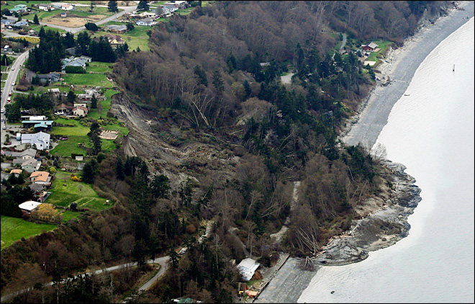

Un gigantesque glissement de terrain a endommagé une maison et continue d’en menacer des dizaines d’autres dans l’État de Washington, sur la côte ouest des États-Unis. Le glissement de terrain s’est produit mercredi dans la ville de Ledgewood, sur l’île de Whidbey, à environ 75 kilomètres au nord de Seattle.
On ne rapporte aucun blessé.
Une maison a été poussée hors de ses fondations. Au total, ce sont 34 maisons qui ont dû être évacuées mais les résidents d’une quinzaine d’entre elles ont pu rentrer chez eux en fin de journée.
Plusieurs personnes ont dû être secourues par bateau quand la route a été emportée par le glissement de terrain.
Le président et chef de la direction de Microsoft, Steve Ballmer, a une maison à cet endroit, mais sa propriété n’était pas menacée.
Plusieurs des maisons sont des résidences secondaires et elles étaient donc inoccupées. L’île est accessible par traversier depuis Seattle.
http://naturealerte.blogspot.ca/2013/03/28032013usa-ile-de-whidbey-un.html

Jeudi 28 mars 2013 – Séisme de magnitude 4,6 secoue l’Île volcanique d’El Hierro

28/03/2013... Espagne, Canaries: ile El Hierro, essaim de Séismes dont 1 de magnitude 4,6: des mesures de précaution ont été décrété
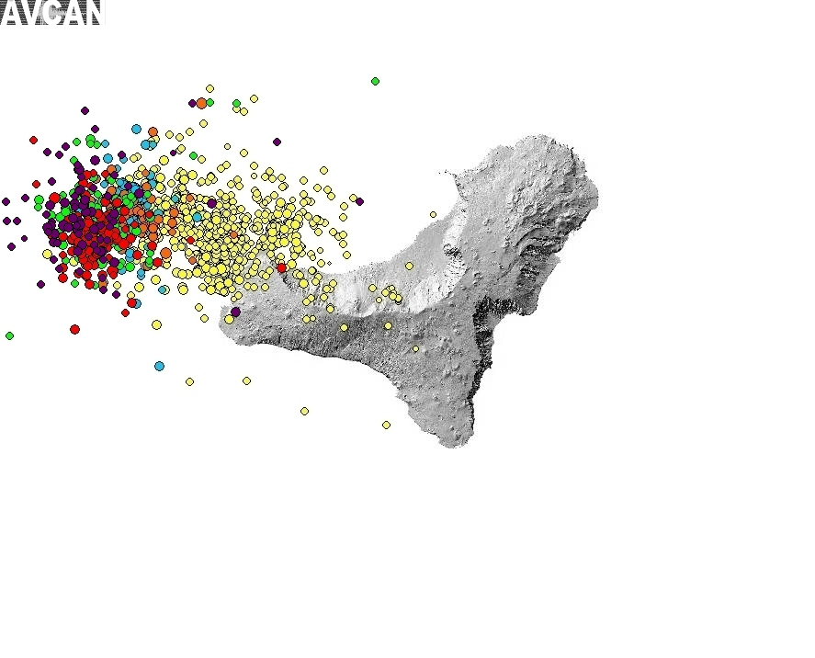
Un séisme de magnitude 4,6 a secoué mercredi l’île volcanique d’El Hierro, dans l’archipel espagnol des Canaries, théâtre depuis une dizaine de jours d’un regain d’activité sismique qui a contraint le gouvernement régional à décréter dans la soirée plusieurs mesures de précaution.
Depuis mercredi matin, une centaine de secousses ont été enregistrées dont la plus forte, de magnitude 4,6, est survenue à 15H07 GMT.
L’épicentre du séisme était situé dans l’Atlantique, à l’ouest de l’île d’El Hierro et à 19 kilomètres de profondeur, a précisé l’Institut géographique national(IGN).
C’est dans ce secteur que des centaines de secousses, associées à une activité volcanique sous-marine, ont été enregistrées depuis le 18 mars.
Face à ce regain d’activité, le gouvernement régional des Canaries a décrété mercredi soir plusieurs mesures de protection des habitants de l’ouest de l’île, la zone où la probabilité que l’activité sismique ait un impact est la plus grande, explique-t-il dans un communiqué.
Les autorités ont d’une part élevé le niveau d’alerte dans cette zone, jusqu’au niveau intermédiaire, jaune, sur une échelle de trois.
Cet échelon implique qu’il faut se préparer à une évolution défavorable du phénomène et, plus important encore, qu’il faut être attentif aux messages officiels de prévention et de prudence qui seront spécifiquement adressés aux zones à risques, explique le gouvernement.
D’autre part, les autorités ont fermé deux tronçons de route et la voie la plus proche de la paroi d’un tunnel de cette zone.
Pendant l’été et l’automne 2011, des milliers de secousses, la plupart très faibles, avaient secoué la petite île espagnole, perchée dans l’Atlantique sur un ancien volcan sous-marin et peuplée de 10.000 habitants.
Le 10 octobre 2011, une éruption volcanique sous-marine s’était produite à cinq kilomètres de ses côtes, deux jours après une secousse de magnitude 4,3.

Pendant des mois, l’île de 287 kilomètres carrés, la plus à l’ouest de l’archipel des Canaries, avait vécu au rythme de cette intense activité sismique, surveillée avec inquiétude par les équipes de vulcanologues et par les habitants dont des centaines avaient dû être évacués.
Source © Afp
http://naturealerte.blogspot.ca/2013/03/28032013-espagne-canaries-ile-el-hierro.html

Jeudi 28 mars 2013 – Australie Inondations – Trois morts

Inondations en Australie: trois morts, des habitants sur les toits
Publié le 28.01.2013, 05h52



Des pluies violentes dans le nord-est de l'Australie ont causé la mort de trois personnes et l'inondation de milliers de maisons, dont certains occupants ont dû se réfugier sur les toits pour échapper aux flots | Patrick Hamilton

Des pluies violentes dans le nord-est de l'Australie ont causé la mort de trois personnes et l'inondation de milliers de maisons, dont certains occupants ont dû se réfugier sur les toits pour échapper aux flots, ont indiqué lundi les autorités.
Les corps de deux personnes disparues ont été retrouvés lundi, s'ajoutant ainsi au décès d'un homme la veille, parti inspecter son bateau, près de la ville de Bundaberg, à quelques centaines de km au nord de Brisbane, sur la côte est.
Selon le Premier ministre de l'Etat du Queensland (nord-est) Campbell Newman, quatre villes sont menacées par les flots après le passage du cyclone Oswald.
A Bundaberg, 1.200 maisons sont d'ores et déjà inondées, a-t-il ajouté.

Toujours à Bundaberg, 18 habitants réfugiés sur les toits ont été hélitreuillés et une douzaine d'autres le seront au cours des prochaines heures, a indiqué le maire de cette ville de 50.000 habitants, Mal Forman. Trois personnes sont par ailleurs portées
disparues. Campbell Newman a indiqué que les torrents d'eau allaient à une telle vitesse à travers Bundaberg que les évacuations des habitants par voie maritime étaient désormais exclues.
Des inondations se sont produites à Gympie, Maryborough et dans la Lockyer Valley, épicentre des inondations dévastatrices d'il y a deux ans, qui avaient fait 35 morts dans l'est de l'Australie.
La capitale du Queensland, Brisbane, qui abrite deux millions de personnes, se préparait elle aussi à des dégâts: l'eau arrivait à mi-corps dans certains quartiers éloignés du centre et les plus proches du niveau de la mer. Les transports en ferry ont tous été suspendus dans l'agglomération.
Mais le fleuve qui traverse la ville ne devrait pas atteindre les niveaux d'il y a deux ans, selon le Premier ministre de l'État.
Dans tout le Queensland, quelque 250.000 maisons étaient lundi privées d'électricité.
Les cyclones et les inondations sont relativement fréquents dans le nord du pays pendant l'été de l'hémisphère austral. Les inondations de 2011, les pires depuis des décennies, avaient tué 35 personnes, inondé des milliers d'hectares de terre et quantité de mines, et paralysé pendant plusieurs jours l'activité de Brisbane.
http://www.leparisien.fr/flash-actualite-monde/inondations-en-australie-trois-morts-des-habitants-sur-les-toits-28-01-2013-2519325.php

Samedi 30 mars 2013 – TIBET Glissement de terrain

Un glissement de terrain ensevelit 83 mineurs au Tibet
Mis à jour le 30/03/2013 | 17:37 , publié le 30/03/2013 | 14:04
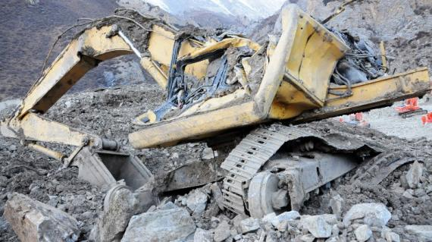
Le site d'une exploitation minière enseveli après un glissement de terrain à l'est de Lhassa, la capitale régionale du Tibet, le 30 mars 2013.
(ZHANG QUAN / XINHUA / AFP)
Quelque deux millions de mètres cube de terre recouvrent le campement. Une importante opération de recherche pour secourir 83 mineurs ensevelis au Tibet n'a toujours pas réussi, samedi 30 mars, à localiser de survivant. Un seul corps a été retrouvé pour l'instant.
Dans le comté de Maizhokunggar, à l'est de Lhassa, la capitale régionale du Tibet, les équipes de recherche accompagnées de chiens et équipées de radar ont passé au peigne fin le flanc de la montagne durant toute la nuit après qu'un pan de terrain de trois kilomètres de long a dévalé une pente dans une zone d'exploitation minière.
(Francetv info)

28 morts dans une autre mine le même jour
Les mineurs travaillaient sur le site aurifère pour une filiale de la gigantesque compagnie minière China National Gold Group Corporation (CNGG), une des plus grandes entreprises nationales. Le nouveau président chinois Xi Jinping et le nouveau premier ministre Li Keqiang ont demandé "le maximum d'efforts" pour sauver les victimes, selon Chine nouvelle.
Vendredi, un coup de grisou a également provoqué la mort de 28 mineurs dans une mine de charbon du nord-est de la Chine, ont annoncé samedi les autorités locales citées par l'agence officielle Xinhua (Chine nouvelle).
http://www.francetvinfo.fr/un-glissement-de-terrain-ensevelit-83-mineurs-au-tibet_292527.html

